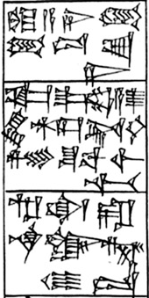
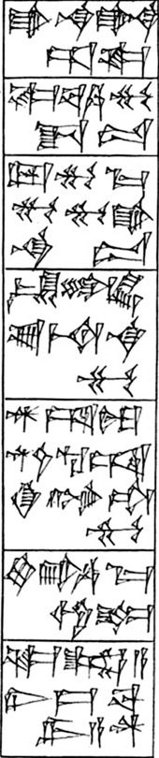

81. | (A3.23) ga-na ga-na-ab-dug₄
82. | (A3.24) inim-ba ḫa-mu-da-gub
83. | (A3.25) ama-ĝu₁₀ ma-mu-ĝu₁₀ ga-na-de₆
84. | (A3.26) ensi₃ kug-zu me-te-na-ĝu₁₀
85. | (A3.27) ^{d}nanše nin₉ diĝir sirara₆-ta-ĝu₁₀
86. | (A3.28) šag₄-bi ḫa-ma-pad₃-de₃
87. | (A3.29) gu₃ de₂-a-ni ĝiš ba-tuku-am₃
88. | (A4.1) nin-a-ni sizkur₂ ra₂-zu-ni
89. | (A4.2) gu₃-de₂-a-aš₂ kug ^{d}ĝa₂-tum₃-dug₃-ge šu ba-ši-ti
90. | (A4.3) ma₂-gur₈-ra-na ĝiri₃ nam-mi-gub

